­­

Als je de formule van een lijn opstelt, ga je uit van de formule:

y = ax + b

In deze formule kun je de gegevens van de lijn invullen.

Wiskunde, leerjaar 2

Uitlegkaart, de formule van een lijn opstellen

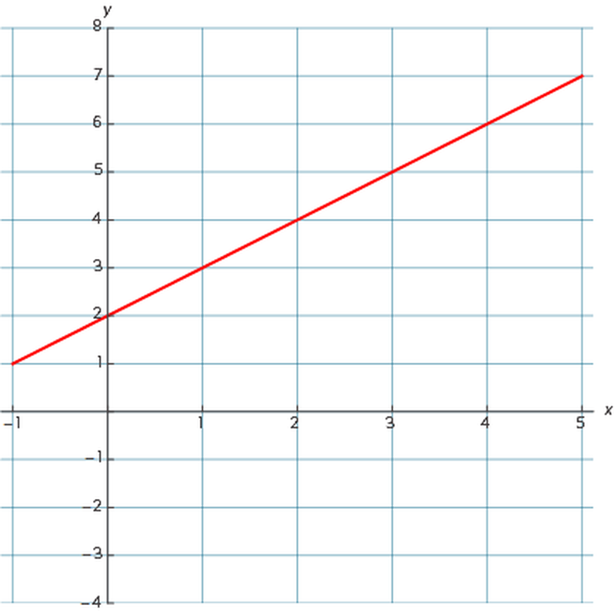In deze grafiek gebruik je ook die formule. Bij deze grafiek is “**y**” de lijn, “**ax**” de richtingscoëfficiënt en “**b**” het punt op de y-as.



RICHTINGSCOËFFICIËNT

Het richtingscoëfficiënt zegt hoe schuin de lijn loopt. Je moet vanaf het punt waar de lijn de y-as snijdt op zoek gaan naar een ander vast punt waar de lijn op loopt. In de grafiek hierboven begint de lijn op (0, 2) en het éérst volgende “vaste” punt is op (1, 3). Dus dat wil zeggen dat als de lijn één naar rechts gaat, ook één omhoog gaat. Als je dit weet deel je de verticale afstand door de horizontale afstand.

1 ÷ 1 = 1

Dus de richtingscoëfficiënt is 1. Als de horizontale afstand nou twee hokjes zou zijn zou het 1­ gedeeld door 2 zijn en dat is 0,5 of ¹/­­­­­­­2.

Als je de formule van een lijn opstelt, ga je uit van de formule:

y = ax + b

In deze formule kun je de gegevens van de lijn invullen.

­

Je noteert het onder elkaar in nieuwe regels. Je schrijft als eerst de formule op en dan de formule invullen. Dat gaat als volgt. Het volgende voorbeeld hoort bij de grafiek hiernaast.

Voorbeeld

y = ax + b **formule**

l = ax – 3 **punt op y-as invullen**

l = 2x **richtingscoëfficiënt invullen**

l = 2x – 3 **formule samenstellen**

SUCCES!

Noteren in je schrift

Het Amstelveen College  
Sportlaan, 1185 TB Amstelveen  
0203039999  
info@amstelveencollege.nl

Pagina 2

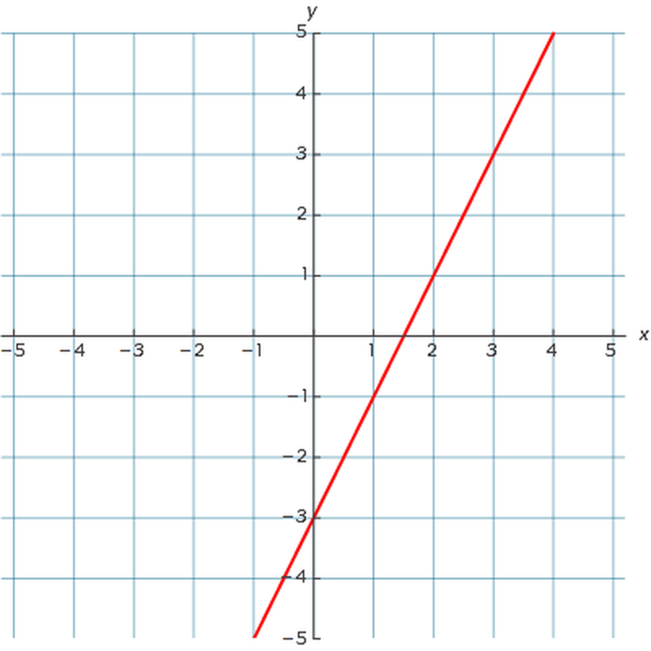

De lijn in de grafiek hierboven heet l.]

